- Configure social media, telefone 0622694181 et logo kjatech

- Contactez nous bla may tlogina client (li fel header)

- nbedlo dik partie dial Gaming halian b smartphones, o nhaido meilleurs ventes:



- Supprimer had partie men index:

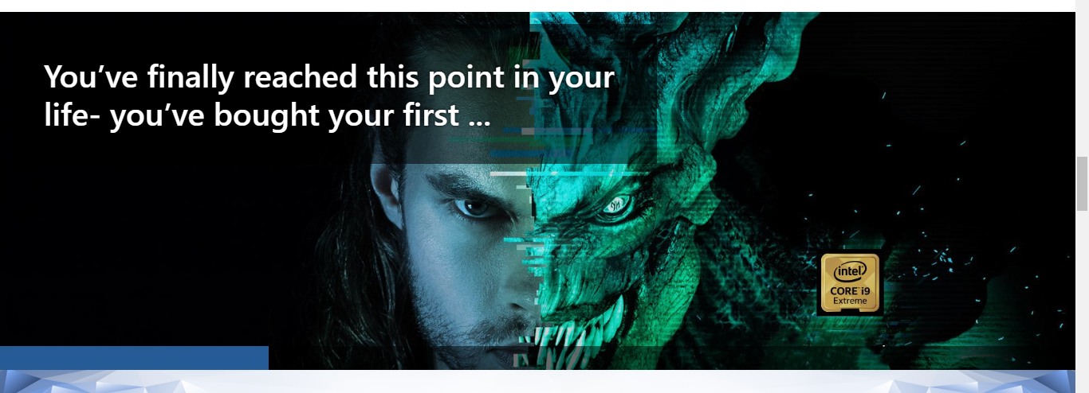

- nsagro text dial titre yrja3 9ad li lfo9 f header:

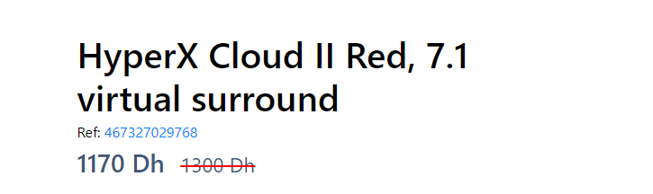

- filter nhaido meno availavility:

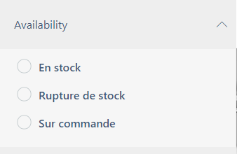

- O filter dial Price ma khadamchi o feh $ blast MAD:

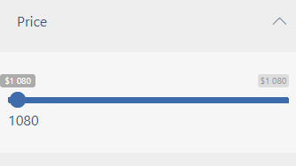

- Pagination dirla chuia dial margin f top o lpage li selectione tji b color Sfar dal theme dialna:



- zidlina partie dial insta f page li feha les produit o filter.

- verifie calcule de tva.

- hado jma3 mantant m3a livraison o affiche ger khana wehda feha total a verse 100% 3277.5+60=3339,5

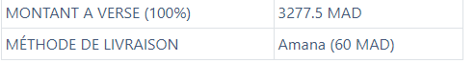

- order date ket ji na9sa 1h ala sa3a li commandet:

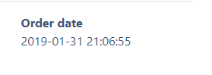

- Page dial Réglage de compte ma khadamachi ketla3li introuvable.

- Page dial favorie ila kanat khawia ta hia ket 3teni error.

- fhad l3eba dial user li f header ma khadaminchi dik les lien 3 li tema :

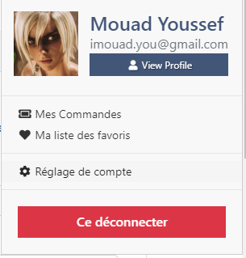

- had la barre fo9ia li kein f mes commandes rej3a bhal hadi li f example bhad les info li kein tema o bedel ta color dial text li b chibi roda b blue fonce li 3andna f theme :

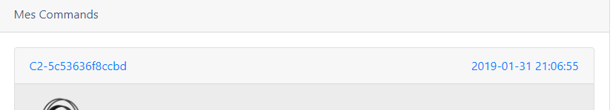



- khas n3amlo ta les button f jnab dial limen bhal haka ala hseb lhala ala hsab ina buttons i bano :

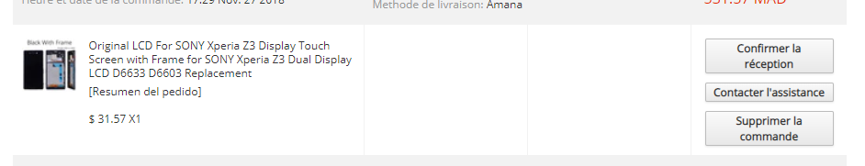

* Cas1 : Hala loula ila kan yalah commanda: (En attende de payment)

1. Button 1: Upload paiement facture.(ki uploade img dial versement li dar f bank).
2. Button 2: Contacter l´assistance. (ger link ki deh l page dial support).
3. Button 3: Annule la Commande.

* Cas2 : Hala li mor hadi dial uploada payment : (En attende la verification de payment)

1. Button 1 (bhal li f 9bel mena bech la kan glet o bga y uploade img khra blast li uploada f loul).
2. Button 2 (bhal li f example)
3. Button 3 dial Annule ma ay konchi hit ay konpaya o may 9darchi annule tay contacte support.

* Cas3 : Hala li mor hadi hia mnin an verifiew ila kan payment galat o ma tacceptachi ay rja3 bhal lcas1, ila daz payment o validinah ay kono had les button : (En attende de livraison)

1. Button 1 : Confirmer la reception.
2. Button 2 : Dial assistance bhal li f example louel.

* Cas4 : hada hua lerkhrani ba3d ma ki confirme reception dial commande : (Terminé)

1. Button 1 : ay kon dial assistance bhal li f example louel.
2. Button 2 : ay kon Supprimer la Commande. Bech i haida men mais commande mais hna khas i b9a 3andna f bd kolchi nta rak 3aref.

---------------------------------------------------------------------------------------------------

Les commande ma ki dozolichi tal etape lakhra ki tla3li chi error mnin ken tki f marhala lekhra dial peyment methode moraha ma ki tla3lichi receipt page.

O 3andi wahad question wech mnin ki doz lpanier kamel o ki ossal lakher wech ki tsared receipt l gmail dial client.